基于VMware Workstation的财税环境

2020年8月8日

15:32

* 1. 在 Windows 10 上安装 Hyper-V，参考[在 Windows 10 上安装 Hyper-V](onenote:#在%20Windows%2010%20上安装%20Hyper-V&section-id={605A8367-B519-4AAA-BD72-28C6EF148ADF}&page-id={A4A84B51-CFF4-4B4A-9F52-9AF4D517A39C}&end&base-path=https://d.docs.live.net/d20e030886dac3aa/文档/健%20的笔记本/快速笔记.one)
  2. 安装VMware Workstation，参考[VMware Workstation Pro 15.1.0 官方版+激活密钥](onenote:#VMware%20Workstation%20Pro%2015.1.0%20官方版+激活密钥&section-id={605A8367-B519-4AAA-BD72-28C6EF148ADF}&page-id={D4635AA6-A9D1-4503-AC9A-2139BC4BF551}&end&base-path=https://d.docs.live.net/d20e030886dac3aa/文档/健%20的笔记本/快速笔记.one)

在 Windows 10 上安装 Hyper-V

2020年8月8日

15:42

使用 PowerShell 启用 Hyper-V

1. 以管理员身份打开 PowerShell 控制台。
2. 运行以下命令：

PowerShell复制

Enable-WindowsOptionalFeature -Online -FeatureName Microsoft-Hyper-V -All

来自 <[*https://docs.microsoft.com/zh-cn/virtualization/hyper-v-on-windows/quick-start/enable-hyper-v*](https://docs.microsoft.com/zh-cn/virtualization/hyper-v-on-windows/quick-start/enable-hyper-v)>

沙箱(sandbox)

2020年10月4日

11:43

安装

1. 确保你的计算机使用的是 Windows 10 专业版或企业版、内部版本18305或更高版本。
2. 在计算机上启用虚拟化。
   * 如果您使用的是物理计算机，请确保在 BIOS 中启用了虚拟化功能。
   * 如果你使用的是虚拟机，请运行以下 PowerShell 命令以启用嵌套的虚拟化：  
     VMProcessor-VMName <VMName> -ExposeVirtualizationExtensions $true
3. 使用任务栏上的搜索栏并键入 "打开和关闭 Windows 功能 "，以访问 "Windows 可选功能" 工具。 选择 " Windows 沙盒 "，然后选择 "确定"。 如果出现提示，请重新启动计算机。
   * 如果 Windows 沙盒 选项不可用，则你的计算机不满足运行 Windows 沙盒的要求。 如果你认为这不正确，请查看必备组件列表以及步骤1和2。
4. 在 "开始" 菜单上找到并选择 " Windows 沙盒 " 以首次运行它。

来自 <[*https://docs.microsoft.com/zh-cn/windows/security/threat-protection/windows-sandbox/windows-sandbox-overview*](https://docs.microsoft.com/zh-cn/windows/security/threat-protection/windows-sandbox/windows-sandbox-overview)>

Motrix

2020年10月22日

0:22

motrix是一款全能的下载工具

下载地址 <https://motrix.app/zh-CN/>

[**使用dd命令克隆整个系统**](https://www.cnblogs.com/reddusty/p/4746093.html)

2020年10月22日

10:28

<https://www.cnblogs.com/reddusty/p/4746093.html>

Rufus

2020年10月22日

13:39

轻松创建USB启动盘

<https://rufus.ie/zh_CN.html>

如何给 Windows Terminal 增加一个新的终端（以 Bash 为例）_walterlv - 吕毅-CSDN博客

星期日, 十月 4, 2020

2:24 下午

已剪辑自: <https://blog.csdn.net/WPwalter/article/details/100159481>

Windows Terminal 的预览版本可以在微软应用商店下载，下载完后它原生就可以打开三个不同的终端 PowerShell Core、CMD 和 PowerShell。然而我的计算机上还安装了一个 Bash 可以如何添加到 Windows Terminal 里呢？

本文将介绍添加一个新终端应该如何修改配置。

## 下载安装 Windows Terminal

Windows Terminal 预览版已上架微软应用商店，你可以前往下载：

随后，在开始菜单中启动 Windows Terminal。

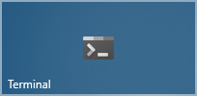

## 打开配置文件

在界面的右上角点按下拉按钮，点击“Settings”可以打开配置文件。

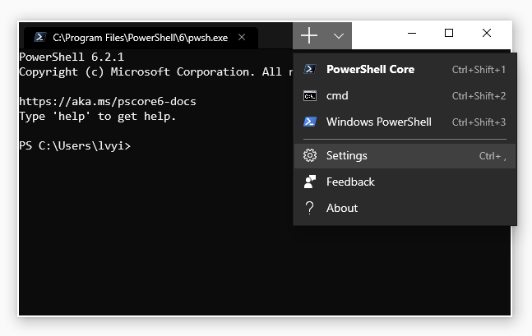

这个配置文件虽然看起来有 300+ 行，但实际上结构非常简单。我把它折叠起来加上一点点注释你应该很容易看出其配置文件的结构。

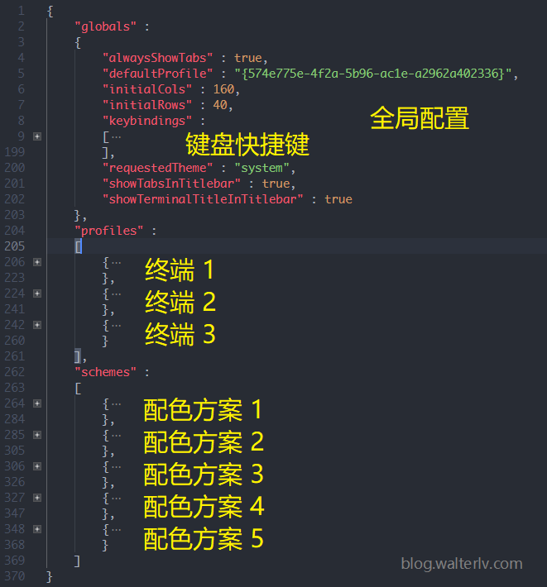

## 新增一个 profile

我们把原来的一个 profile 复制一份出来，这样我们就能够写一份自己的终端配置了。

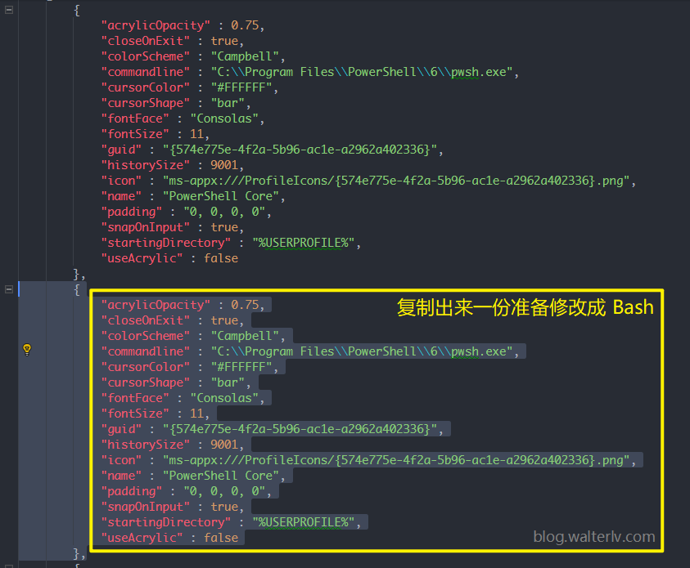

下面是我添加的 Bash 的配置。如果你是通过安装 Git for Windows 而安装的 Git Bash，那么默认路径就是 C:\Program Files\Git\bin\bash.exe。

{  
 "acrylicOpacity" : 0.5,  
 "closeOnExit" : true,  
 "colorScheme" : "Campbell",  
 "commandline" : "C:\\Program Files\\Git\\bin\\bash.exe",  
 "cursorColor" : "#FFFFFF",  
 "cursorShape" : "bar",  
 "fontFace" : "Monaco",  
 "fontSize" : 12,  
 "guid" : "{1d4e097e-fe87-4164-97d7-3ca794c316fd}",  
 "historySize" : 9001,  
 "icon" : "C:\\Users\\walterlv\\Resources\\Icons\\git-bash.png",  
 "name" : "Bash",  
 "padding" : "0, 0, 0, 0",  
 "snapOnInput" : true,  
 "startingDirectory" : "%USERPROFILE%",  
 "useAcrylic" : true  
},

* 1
* 2
* 3
* 4
* 5
* 6
* 7
* 8
* 9
* 10
* 11
* 12
* 13
* 14
* 15
* 16
* 17
* 18

注意，必须要改的有这些项：

1. commandline 你需要改成你的新的终端的路径；
2. guid 必须使用新的跟其他终端不重复的 guid；
3. name 改为终端的名称（本例中是 Bash，虽然不是必须，但强烈建议修改）

Visual Studio 自带了一个 guid 生成工具，你可以在菜单的工具中找到：

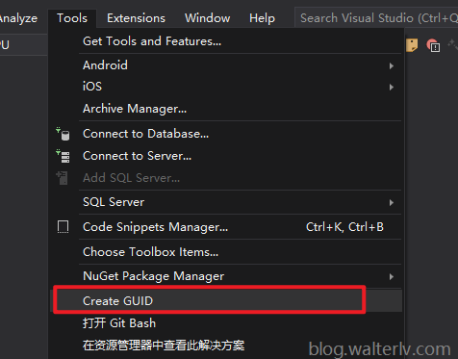

你也可以在网上搜索 GUID 生成器得到很多在线的 GUID 生成工具。

另外，还有一些可选的参数：

* useAcrylic 使用亚克力效果
* acrylicOpacity 亚克力效果透明度
* colorScheme 配色方案（配置文件后面自带了五种配色方案，你也可以额外再添加新的配色方案）
* fontFace 字体名称
* fontSize 字号大小
* icon 图标
* startingDirectory 初始路径

其中，你可能需要一个 icon 文件，下面有一个 Git Bash 的图标，有需要自取：



## 最终效果

在你按下 Ctrl+S 保存这个配置文件之后，配置将会立刻生效。你可以在你的 Windows Terminal 中看到你新增的 Bash 终端了。

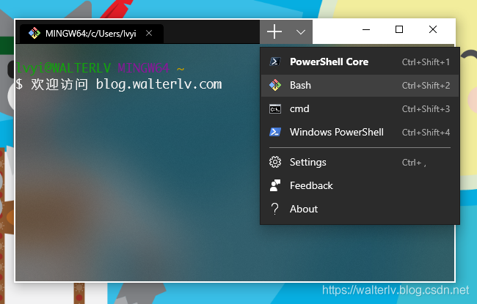

我的博客会首发于 <https://blog.walterlv.com/>，而 CSDN 会从其中精选发布，但是一旦发布了就很少更新。

如果在博客看到有任何不懂的内容，欢迎交流。我搭建了 [dotnet 职业技术学院](https://t.me/dotnet_campus) 欢迎大家加入。

知识共享许可协议

本作品采用[知识共享署名-非商业性使用-相同方式共享 4.0 国际许可协议](http://creativecommons.org/licenses/by-nc-sa/4.0/)进行许可。欢迎转载、使用、重新发布，但务必保留文章署名吕毅（包含链接：<https://walterlv.blog.csdn.net/>），不得用于商业目的，基于本文修改后的作品务必以相同的许可发布。如有任何疑问，请与我联系。